
Животные и растения Брянской области, занесенные в Красную книгу России

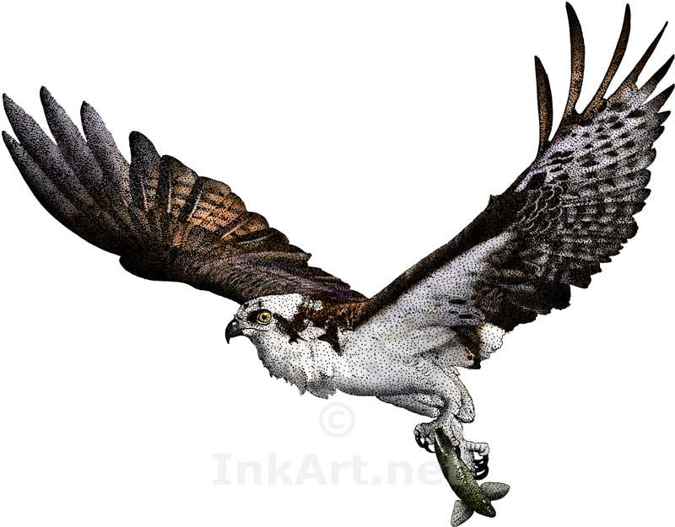
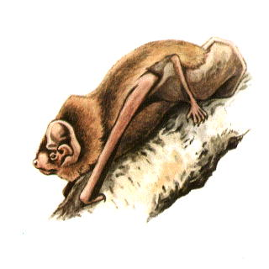
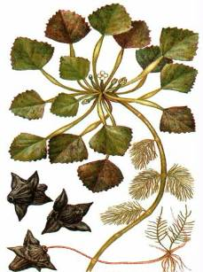
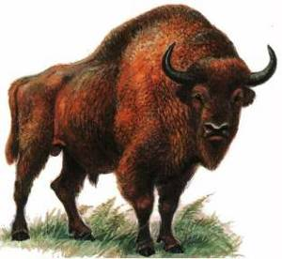

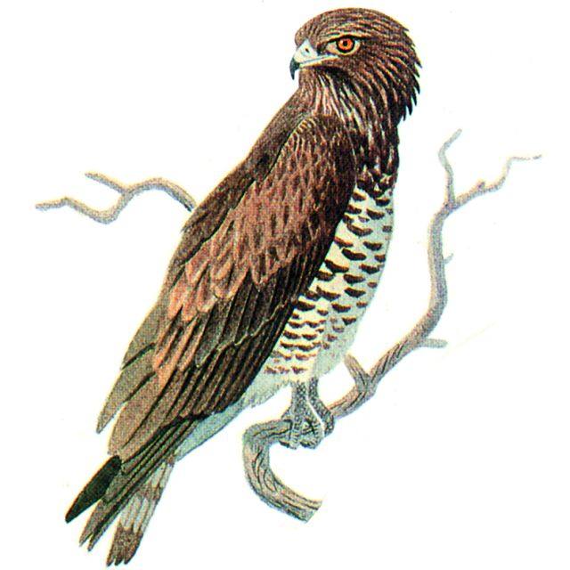
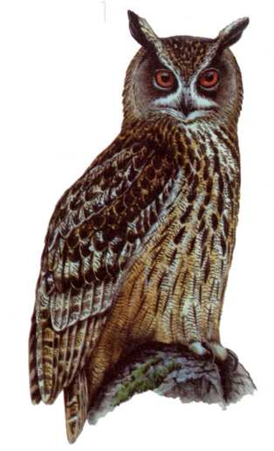
 |  |  |  | 1 |  |  | Р
 |  |  |  |  |  | 2 | Е
 |  | 3 |  |  |  |  | Д
 |  |  |  |  |  | 4 | К
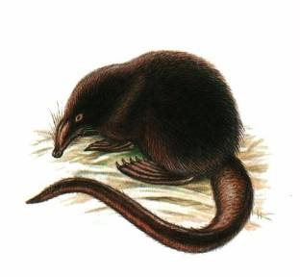 |  |  |  | 5 |  |  | И
 | 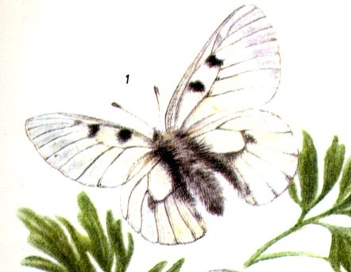 |  |  |  | 6 |  | Е
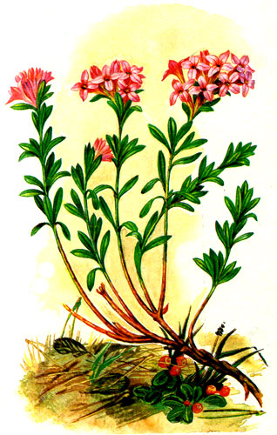 |  |  |  |  |  |  |  |  |  |  |  |  |  | 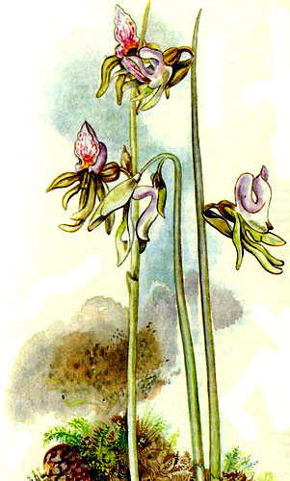
 |  |  |  |  |  | 7 | В
 |  |  |  | 8 |  |  | И
9 |  |  |  |  |  |  | Д
 |  |  |  |  |  | 10 | Ы

1. Я зверь большой, рогатый  Но вовсе не сохатый.  Горб имею на спине,  А с верблюдом не в родстве.  В заповедник «Брянский лес» я  Переехал из Полесья.  2. Имею крылья, но не птица.  Активна в сумерках всегда.  Большой размер мне пригодится  В охоте около пруда.  3. Эта птица не боится  Ни гадюки, ни ужей.  Потому что ест их птица,  Кормит и своих детей.  4. Я не ястреб, не орел.  Я – отменный рыболов.  Во всем семействе я одна.  Рыба – вот моя еда. | 5. Самый крупный ночной хищник,  Все годится ему в пищу.  Из семейства он совиных.  Сам ушастый, но красивый.  6. Я бабочка дневная  Вся белая такая,  Четыре черных точки.  А названа в честь дочки  Урана я и Геи,  Что памятью владеет.  7. Вечнозеленый кустарник  И зонтики красных цветков.  Не пробуй плоды его странник.  Сок ягод опасней волков.  8. На поверхности воды листьев плавают розетки.  Созревают в них плоды – четырехрогие орешки. | 9. Это растение очень  необычное –  Почти всегда находится в  форме корневища.  Светло-желтый стебель бывает  раз в пять лет  С чешуйками из пленок,  зеленых листьев нет.  Питается детритом,  ведь он не паразит,  А жизненная форма растения –  криптофит.  10. Этот зверь у нас не новый –  Ледниковый он реликт.  У водоемов роет норы,  В них отдыхает он и спит.  Подвижным рыльцем вмиг  отыщет  Он насекомых себе в пищу.  Густая шерстка не промокнет,  Помогут плавать перепонки.

Ответы:
1. Зубр 2. Вечерница 3. Змееяд 4. Скопа 5. Филин
6. Мнемозина 7. Волчник 8. Чилим 9.Надбородник 10. Выхухоль

Автор: Чернякова Елена Викторовна, учитель географии и биологии МБОУ Дубровской №2 СОШ

